Costa Fascinosa – Mediterana de Vest & Ins.Grecesti – Piraeus - 7 nopti

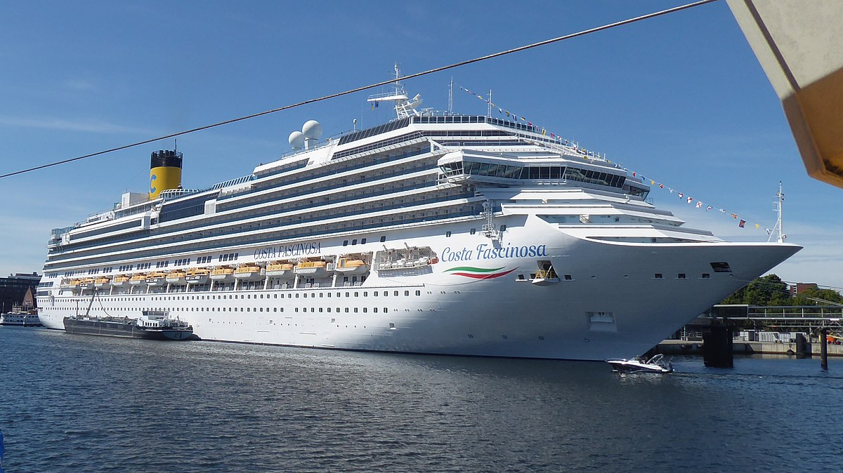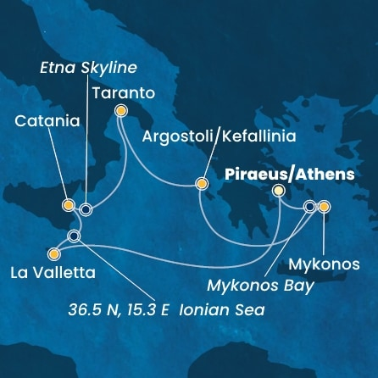

PIRAEUS / ATHENA – 11, 18, 25 iunie; 16, 30 iulie 2025
ZIUA | DATA | PORTUL | SOSIRE | PLECARE
1 | 11-06-2025 | Piraeus/Athena, Grecia | - | 20:00
2 | 12-06-2025 | Pe mare | - | -
3 | 13-06-2025 | La Valletta, Malta | 09:00 | 19:00
3 | 13-06-2025 | Ionian Sea | 23:30 | 00:30
4 | 14-06-2025 | Catania, Italia | 07:00 | 17:00
4 | 14-06-2025 | Etna skyline | 17:45 | 19:00
5 | 15-06-2025 | Taranto, Italia | 09:00 | 18:00
6 | 16-06-2025 | Argostoli/Kefallinia, Grecia | 09:30 | 16:00
7 | 17-06-2025 | Mykonos, Grecia | 12:00 | 22:30
7 | 17-06-2025 | Mykonos bay | 23:00 | 01:30
8 | 18-06-2025 | Piraeus/Athena, Grecia | 06:00 | -
Itinerariul poate suferi modificari!
In 18, 25 iunie portul Argostoli e inlocuit cu Katakolon

CIVITAVECCHIA – 5 mai 2025
ZIUA | DATA | PORTUL | SOSIRE | PLECARE
1 | 05-05-2025 | Civitavecchia/Roma, Italia | - | 16:30
2 | 06-05-2025 | Siracusa, Italia | 14:30 | 22:00
3 | 07-05-2025 | Pe mare | - | -
3 | 07-05-2025 | 36.4 N, 23.1 E Aegean Sea | 23:30 | 00:30
4 | 08-05-2025 | Nauplia, Grecia | 07:00 | 17:00
5 | 09-05-2025 | Izmir, Turcia | 09:00 | 17:00
6 | 10-05-2025 | Istanbul, Turcia | 13:00 | -
7 | 11-05-2025 | Istanbul, Turcia | - | 18:00
8 | 12-05-2025 | Pe mare | - | -
9 | 13-05-2025 | Zakynthos, Grecia | 09:00 | 19:00
10 | 14-05-2025 | Pe mare | - | -
11 | 15-05-2025 | Pe mare | - | -
12 | 16-05-2025 | Barcelona, Spania | 09:00 | 19:30
13 | 17-05-2025 | Marsilia, Franta | 08:00 | 17:00
14 | 18-05-2025 | Savona, Italia | 08:00 | 16:30
15 | 19-05-2025 | Civitavecchia/Roma, Italia | 07:00 | -
Itinerariul poate suferi modificari!

CIVITAVECCHIA – 19 mai 2025
ZIUA | DATA | PORTUL | SOSIRE | PLECARE
1 | 19-05-2025 | Civitavecchia/Roma, Italia | - | 18:00
2 | 20-05-2025 | Catania, Italia | 14:30 | 20:00
3 | 21-05-2025 | Pe mare | - | -
4 | 22-05-2025 | Heraklion/Creta, Grecia | 08:00 | 18:00
5 | 23-05-2025 | Rhodos, Grecia | 07:00 | 17:00
6 | 24-05-2025 | Santorini , Grecia | 08:00 | 20:00
7 | 25-05-2025 | Mykonos, Grecia | 08:00 | 17:00
8 | 26-05-2025 | Argostoli/Kefallinia, Grecia | 13:00 | 20:00
9 | 27-05-2025 | Pe mare | - | -
10 | 28-05-2025 | Pe mare | - | -
11 | 29-05-2025 | Ibiza, Spania | 12:30 | 21:30
12 | 30-05-2025 | Barcelona, Spania | 08:00 | 17:30
13 | 31-05-2025 | Marsilia, Franta | 08:00 | 17:00
14 | 01-06-2025 | Savona, Italia | 08:00 | 16:30
15 | 02-06-2025 | Civitavecchia/Roma, Italia | 08:00 | -
Itinerariul poate suferi modificari!

Data imbarcare | Loc in cabina dubla interioara IV GTY* | Loc in cabina dubla exterioara EV GTY* | Loc in cabina dubla cu balcon BV GTY*
11/06/2025 | 799 €/pers. | 999 €/pers. | 1149 €/pers.
18/06/2025 | 799 €/pers. | 999 €/pers. | 1149 €/pers.
25/06/2025 | 899 €/pers. | 1099 €/pers. | 1299 €/pers.
16/07/2025 | 949 €/pers. | 1129 €/pers. | 1249 €/pers.
30/07/2025 | 1129 €/pers. | 1299 €/pers. | 1429 €/pers.
05/05/2025 | 1149 €/pers. | 1769 €/pers. | 2259 €/pers.
19/05/2025 | 1199 €/pers. | 1719 €/pers. | 2249 €/pers.

Taxe portuare = 180 euro/pers./7 nopti si 250 euro/pers./14 nopti – sunt incluse!!!

Cabina GTY – nu poate fi nominalizata la momentul rezervarii, insa linia de croaziere garanteaza o cabina la categoria aleasa sau la o categorie superioara; nr.cabinei si puntea pe care este amplasata se vor afla la emiterea tichetelor/imbarcare. Odata alocata cabina, aceasta nu mai poate fi schimbata. Exista posibilitatea sa fie alocata o cabina cu vedere obstruata (superioara celei rezervate) sau echipata pentru persoanele cu dizabilitati. La cabinele GTY nu se poate vedea cate mai sunt disponibile.

CONDITII PROMOTIE FLASH SALES
● Promotia cuprinde o selectie de itinerarii cu imbarcare in intervalul aprilie 2025 – februarie 2026; tariful este valabil pentru rezervari in cabina dubla garantata / nenominalizata.
● Taxele portuare sunt incluse in tarifele din tabel. Separat se achita service charge-ul (odata cu cabina sau la bordul vasului).
● La momentul rezervarii se achita un avans de minim 30% din total, diferenta se achita cu minim 45 de zile inainte de imbarcare.
● Oferta este limitata si se aplica doar pentru noile rezervari; cabinele nu pot fi alese.
● Promotia nu permite alegerea orei de servire a cinei.
● Promotia nu permite acumularea de puncte de fidelitate C|Club.

TARIFUL INCLUDE:
● Cazarea in cabina aleasa, echipata cu tot confortul: dus privat si wc, aer conditionat, telefon, seif, uscator de par, muzica si TV
● Pensiune completa cu mai multe mese in timpul zilei: ceai si cafea pe punte pentru cei matinali, mic dejun, pranz, ceai dupa-amiaza, snack-uri, cina
● Receptie organizata de catre Capitan si serate cu meniuri speciale
● Folosinta echipamentului vasului cum ar fi piscinele, sezlongurile de pe punte, centrul de fitness, jacuzzi, clubul de noapte, sauna, baia cu aburi, prosoapele de plaja, biblioteca
● Participare la toate activitatile zilnice: jocuri, cautari de comori, quizz-uri, turnee, karaoke, cursuri de dans, petreceri tematice
● Muzica live, show-uri, cabaret in teatrul de la bord, petrecerile din programul croazierei.
● Cursuri de sport (aerobic, stretching, bodydancing, step, etc) si asistenta din partea instructorilor de la sala de fitness
● Servicii de concierge pentru bagaje in toate porturile de imbarcare si debarcare
● Taxele portuare

TARIFUL NU INCLUDE:
● Bauturile alcoolice si racoritoare (la cererea turistilor pot fi asigurate, contra cost, mai multe tipuri pachete de bauturi , o gama variata de vinuri )
● Taxa pentru serviciile de bar de 15% din valoarea produsului este adaugata automat la fiecare cumparare de la bar sau de la restaurant
● Excursii optionale
● Jocurile video, jocurile de la Casino, utilizarea internetului
● Taxa pentru service (Service charge) – 11 eur/adult/zi si 5,5 eur/copil /zi (4-14 ani) – se achita la bordul vasului
● Servicii personale (tratamente de infrumusetare, cumparaturi de la magazin, serviciu de curatare haine, convorbiri telefonice, consultatii centrul medical, meniuri speciale)
● “Extra-uri” personale
● Transportul din tara catre locul de imbarcare si retur
● Tranferurile (exista posibilitati de transfer de la aeroport la portul de imbarcare contra cost)
● asigurarea medicala/de calatorie cu storno inclus – se incheie odata cu rezervarea

NOTA: Este necesar pasaport valabil minim 6 luni de la data intoarcerii! Oferta este valabila in limita cabinelor disponibile si se poate incheia fara o notificare prealabila!

